**ANALÝZA**

Praha, 30.srpna 2023

**Fidelity International: Britské Gilty jsou nastaveny příliš pesimisticky**

**Globální dluhopisy v létě ztrácely půdu pod nohama pět týdnů v řadě. Výsledkem je, že trhy s Gilty (britskými státními dluhopisy) nyní počítají s dalším zvyšováním sazeb. Ekonomická data však naznačují, že tento pohled je možná až příliš pesimistický.**

Hra v Muzeu Bank of England vyzývá návštěvníky, aby si na vlastní kůži vyzkoušeli frustrující život tvůrce měnové politiky. Ovládáte páku označenou jako „Bank Rate“ a jejím zvedáním a spouštěním se snažíte dosáhnout toho, aby se kovová kulička, která představuje inflaci, usadila přesně na cílové hodnotě 2 %.

Úkol je nesplnitelný. Když pohybujete pákou na jednom konci, mechanismus neustále mění výšku jejího druhého konce, čímž simuluje ekonomické šoky a maří pokusy o dosažení rovnováhy. Sotva zvýšíte úrokovou sazbu, už se ji snažíte zase snížit.

Nedávná data o mzdách nijak nezmírnila obavy, že Bank of England bude muset nadále zvyšovat svou základní sazbu, pokud chce konečně dohnat inflaci. To je důvodem, proč dluhopisový trh počítá s dalšími dvěma až třemi zvýšeními do prvního čtvrtletí roku 2024. Přesto existují dobré důvody domnívat se, že takový pohled trhu je příliš medvědí.

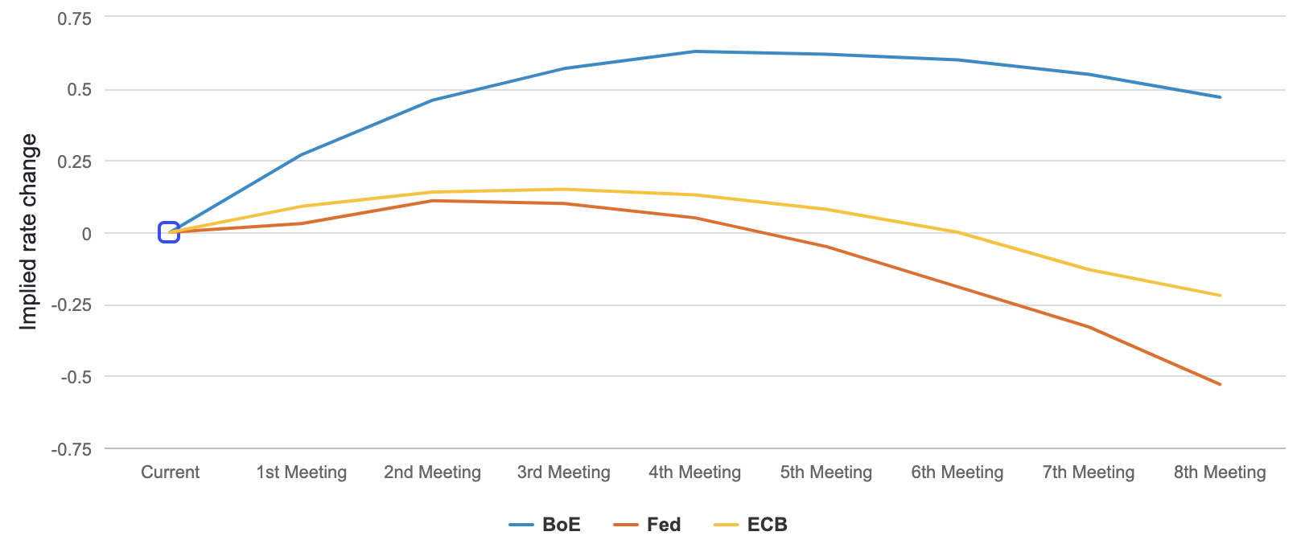**Graf 1: Trh již promítá v cenách snižování sazeb u Fedu, ale zvyšování u BoE**

*Zdroj: Fidelity International, Bloomberg, 23.srpna 2023.*

V prvé řadě, trh s americkými státními dluhopisy počítá ve stejném období s nejméně dvěma sníženími a pro eurozónu s jedním snížením po dosažení vrcholu sazeb v prosinci 2023. Velká Británie vypadá ve výše uvedeném grafu jako výjimečně jestřábí, ale holubičí očekávání pro Fed a ECB odrážejí ekonomické trendy, které Velkou Británii jen těžko minou.

Už nyní se objevují nesmělé náznaky, že inflace ve Spojeném království ustupuje – červencový index spotřebitelských cen vykázal pokles meziroční inflace na 6,8 % oproti 7,9 % v předchozím měsíci a maximu 11,1 % z října 2022.

**Graf 2: První signály dezinflace v Británii**

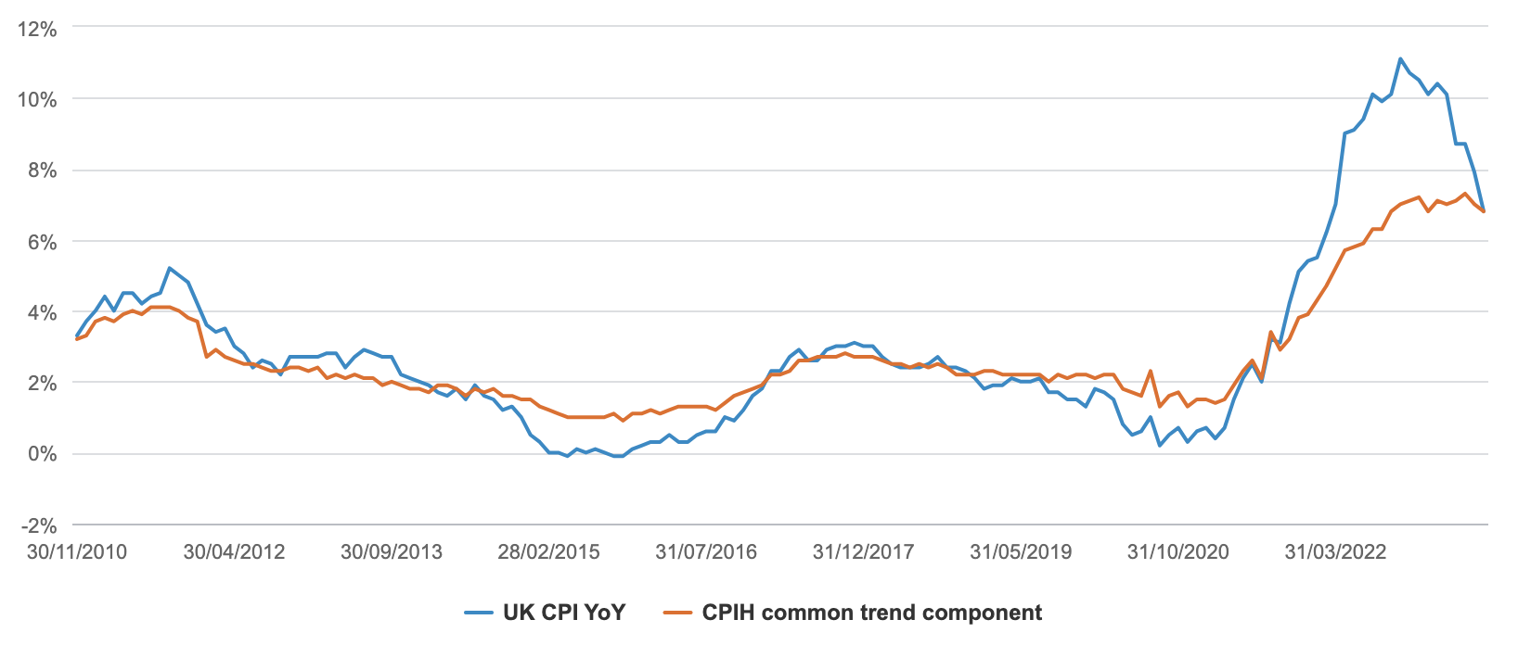

*Zdroj: Fidelity International, Bloomberg, Úřad pro národní statistiku, srpen 2023.*

Statistický úřad mezitím zveřejnil analýzu „běžných trendových složek“, jež očišťuje inflaci o volatilní složky, jako jsou ceny energií a pohonných hmot, a z které vyplývá, že inflace dosáhla koncem loňského roku vrcholu a poté od května do července 2023 klesala. Obě řady jsou v souladu se současným tržním konsensem, že inflace CPI ve Spojeném království zůstane většinu roku 2024 v rozmezí 2 až 3 %.

Naše vlastní modely jsou založeny na vývoji trhů za posledních 15 let, nicméně během příštího cyklu se může mnohé změnit. Nízké úrokové sazby od globální krize celosvětově stlačily výnosy, a tak jsme porovnáním různých typů evropských modelových portfolií nemovitostí zjistili, že je výhodné diverzifikovat podle sektorů. Během příštího cyklu by se však výkonnost v různých ekonomikách mohla začít ještě více lišit. Již nyní například inflace ve Velké Británii roste rychleji než ve zbytku Evropy, a tak jsme zaznamenali, že tamní trh komerčních nemovitostí se přecenil mnohem rychleji než na zbytku kontinentu.

Dále je zde nezaměstnanost, která se zvýšila z 3,9 % v březnu na 4,2 % v červnu, počítáno vždy jako průměr tří posledních měsíců.

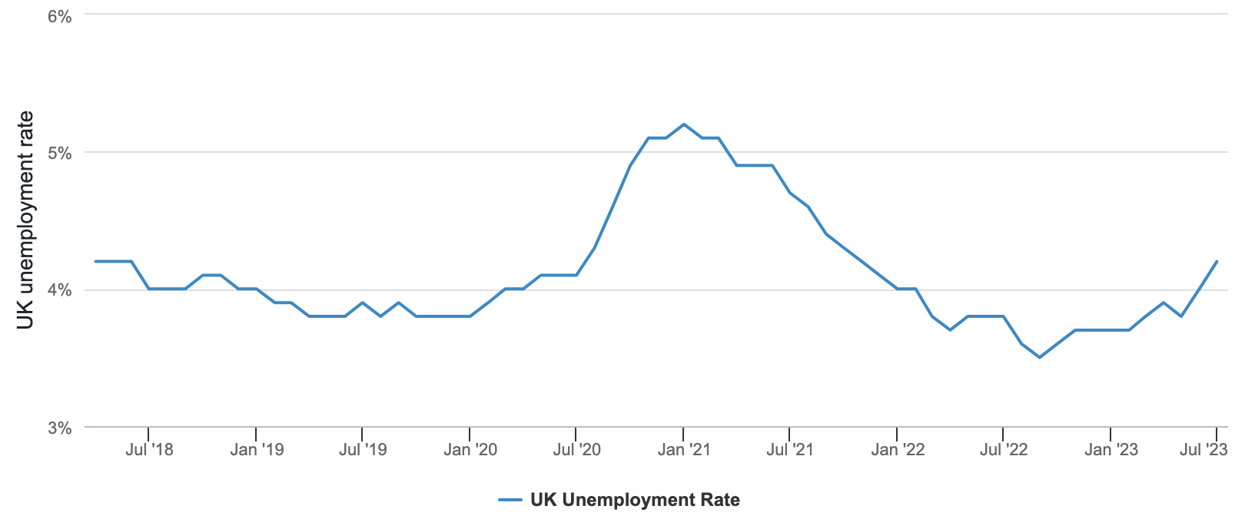**Graf 3: Na trhu práce se začíná projevovat útlum**

*Zdroj: Fidelity International, Bloomberg, srpen 2023.*

BoE předpokládá, že nezaměstnanost poroste jen v omezené míře, což je opřeno o názor, že firmy budou propouštět jen opatrně v obavě z opakování problémů, kterým čelily při náboru zaměstnanců v období po pandemii. Zrychlení nezaměstnanosti však tento předpoklad zpochybňuje, stejně jako srpnový index nákupních manažerů ve službách, který se propadl do oblasti kontrakce. Nezaměstnanost se nyní nachází těsně pod rovnovážnou mírou odhadovanou Výborem pro měnovou politiku na 4,25 %, což je o čtyři čtvrtletí dříve, než se výbor domníval, že se tam dostane.

Navzdory mračnům trh v současné době oceňuje reálnou úrokovou sazbu v příštím roce na úrovni přibližně 3,5 % za předpokladu, že základní úroková sazba vyroste na 6 % a že se potvrdí tržní prognóza inflace ve výši 2,5 %. Naposledy se reálné sazby blížily této hodnotě před globální finanční krizí, tedy v době, kdy bylo Spojeného království zadlužené podstatně méně než dnes, kdy musí britská ekonomika brát mnohem větší ohledy na náklady financování. Jak vysoko lze reálně nechat výnosy z Giltů jít?

Od té doby, co centrální banky začaly zvyšovat sazby, je odhadování vrcholu výnosů nevděčným úkolem. Konec cyklu zvyšování se však pravděpodobně blíží a s tím roste i náš optimismus vůči Giltům. Trhy se v inflexních bodech pohybují rychle, takže může být rozumné začít se na novou situaci připravovat již nyní. Páka ovládající úrokové sazby totiž bývá nepředvídatelná.

**Pro více informací kontaktujte:**

**Eliška Krohová**

**Crest Communications, a.s.**

Ostrovní 126/30

110 00 Praha 1

gsm: + 420 720 406 659

e-mail: [eliska.krohova@crestcom.cz](mailto:eliska.krohova@crestcom.cz)

**Informace pro editory:**

**Fidelity International**byla založena v roce 1969 a poskytuje investiční služby a produkty soukromým a institucionálním investorům. Od ostatních globálních investičních společností se liší zejména formou vlastnictví. Jedná o čistě privátní, soukromou společnost vlastněnou přímo členy zakládající rodiny a managementem firmy. Společnost klade veliký důraz na provádění podrobných analýz, na jejichž základě pak identifikují pro klienty nejvýhodnější investiční příležitosti. Její speciální týmy investičních analytiků a odborníků působí ve všech hlavních finančních centrech světa – v Londýně, Frankfurtu, Paříži, Hongkongu, Tokiu, Singapuru, Soulu, Dillí, Bombaji a v Sydney. V současné době administruje aktiva ve výši 87 mld. USD (assets under administration) a globálně pro klienty investovala 290 mld. USD ve 25 zemích napříč Evropou, Asií, Tichomořím, středním Východem a jižní Amerikou. V České republice Fidelity působí od roku 2012 a mezi její klienty patří celá řada významných institucionálních i privátních klientů, všechny významné banky, pojišťovny, finanční společnosti a nezávislí finanční poradci, kteří koncovým investorům zprostředkovávají investiční fondy této globální investiční společnosti.

**Důležité upozornění**

Toto je propagační materiál. Tento dokument nesmí být bez předchozího souhlasu rozmnožován nebo rozšiřován.

Fidelity International poskytuje informace pouze o svých produktech a neposkytuje investiční poradenství na základě individuálních potřeb, jinak než konkrétně řádně stanovené oprávněnou společností při formální komunikaci s klientem.

Jako Fidelity International je označována skupina společností, které tvoří globální organizaci správy investic poskytující informace o produktech a službách v určených jurisdikcích mimo Severní Ameriku. Toto písemné sdělení není směřováno k osobám se sídlem ve Spojených státech a takové osoby nesmí podle něj jednat. Je určeno pouze osobám bytem v takové v soudní příslušnosti, kde jsou příslušné fondy povoleny k distribuci nebo tam, kde není takové povolení vyžadováno.

Všechny názory představují stanoviska společnosti Fidelity, není-li uvedeno jinak. Fidelity, Fidelity International a logo Fidelity International a symbol měny F jsou všechno ochrannými známkami společnosti FIL Limited.

Tento dokument nepředstavuje distribuci, nabídku nebo výzvu k využití služeb investiční správy společnosti Fidelity, ani nabídku ke koupi, prodeji nebo výzvu k nabídce ke koupi nebo prodeji jakýchkoli cenných papírů v jakékoli jurisdikci nebo zemi, kde taková distribuce nebo nabídka není povolena či by byla v rozporu s místními zákony nebo předpisy.

Odkazy v tomto dokumentu na konkrétní cenné papíry nelze vykládat jako doporučení ke koupi nebo prodeji těchto cenných papírů, ale jsou uvedeny pouze pro ilustraci. Investoři by rovněž měli vzít na vědomí, že vyjádřené názory již nemusí být aktuální a společnost Fidelity již mohla jednat. Průzkumy a analýzy použité v této dokumentaci shromažďuje společnost Fidelity pro své potřeby správce investic a je možné, že podle nich již bylo postupováno pro její vlastní účely. Tento materiál byl vytvořen společností Fidelity International.

Minulá výkonnost není spolehlivým ukazatelem budoucích výsledků.

Tento dokument může obsahovat materiály třetích stran, které jsou dodávány společnostmi, jež nejsou spojeny s žádným subjektem Fidelity (obsah třetích stran). Společnost Fidelity se nepodílela na přípravě, přijetí ani úpravě takových materiálů třetích stran a výslovně ani implicitně takový obsah neschvaluje ani nepodporovala.

Údaje nejsou auditované. Odborníci provádějící průzkum zahrnují společníky a analytiky. Doporučujeme, abyste si před uskutečněním jakéhokoli investičního rozhodnutí opatřili podrobné informace. Investice by měly být prováděny na základě aktuálního prospektu (v angličtině a češtině) a dokumentu KIID (Klíčové informace pro investory) - dostupný v angličtině a češtině, které jsou dostupné spolu s výročními a pololetními zprávami zdarma na https://www.fidelityinternational.com nebo od našich distributořů a našeho evropského Centra služeb v Lucembursku, sídlící na adrese FIL (Luxembourg) S.A. 2a, rue Albert Borschette BP 2174 L-1021 Luxembourg.

Fidelity Funds "FF" je otevřená investiční společnost (SKIPCP) sídlící v Lucembursku, která disponuje akciemi různých tříd. Společnost FIL Investment Management (Luxembourg) S.A. si vyhrazuje právo ukončit nabízení podfondu a jeho podílových jednotek na trhu v souladu s článkem 93 písm. a) směrnice 2009/65/ES a článkem 32 písm. a) směrnice 2011/61/EU. Toto ukončení bude předem oznámeno v Lucembursku.Obchodní známky třetích stran, autorská práva a další práva duševního vlastnictví zůstávají majetkem jejich konkrétních vlastníků.

Investoři a potenciální investoři mohou získat informace o svých právech ve spojení se stížnostmi a soudními spory na tomto odkazu: https://www.fidelity.cz (v češtině).

MKAT11674